# KUYUM TİCARETİ BİLGİ SİSTEMİ (KTBS) SIKÇA SORULAN SORULAR

1. **Kuyum Ticareti Hakkında Yönetmelik kimleri kapsamaktadır?**

Yönetmelik, perakende kuyum ticaretiyle iştigal eden gerçek ve tüzel kişi tacirler ile esnaf ve sanatkârları kapsamaktadır.

# Kimler kuyum ticareti yetki belgesi almak zorundadır?

Kuyum ticaretiyle, diğer bir ifadeyle, yalnızca işlenmiş altın ya da işlenmiş altın ile birlikte

diğer kuyum alımı ve perakende satımına yönelik faaliyetler ile iştigal eden gerçek veya tüzel kişi tacirler ile esnaf ve sanatkârlar, işletmeleri adına yetki belgesi almak zorundadır.

# Yalnızca kuyum imalatı ve/veya toptancılığı yapanlar yetki belgesi almak zorunda mıdır?

Perakende kuyum ticaretiyle iştigal eden işletmelerin yetki belgesi alması zorunlu olup sadece kuyum imalatı ve/veya toptancılığı yapanların yetki belgesi alma zorunluluğu bulunmamaktadır.

# Yalnızca perakende gümüş ticareti faaliyeti ile iştigal edenlerin yetki belgesi alması zorunlu mudur?

Sadece perakende gümüş ticaretiyle iştigal edenlerin yetki belgesi alma zorunluluğu bulunmamaktadır.

# Yetki belgesi kişi adına mı işletme adına mı düzenlenmektedir, şubelerin de yetki belgesi alması gerekir mi?

Kuyum ticareti yetki belgesi işletmeler adına düzenlenmektedir. Şubeler de ayrı bir işletme olduğundan yetki belgesi verilmesinde aranan şartların her bir şube için de ayrı ayrı sağlanarak yetki belgesi alınması gerekmektedir.

# Hâlihazırda kuyum ticaretiyle iştigal edenlerin ne zamana kadar yetki belgesi alması gerekmektedir?

Hâlihazırda kuyum ticaretiyle iştigal eden işletmelerin **30 Haziran 2022** tarihine kadar durumlarını bu Yönetmeliğe uygun hale getirerek yetki belgesi alması gerekmektedir.

# Yetki belgesi devredilebilir mi?

Yetki belgesi, her bir kuyum işletmesi için ayrı ayrı düzenlenir ve devredilemez.

# Yetki belgesi başvurusu nasıl ve nereden yapılmaktadır?

Yetki belgesi başvuruları, [https://ktbs.ticaret.gov.tr](https://ktbs.ticaret.gov.tr/) adresinde yer alan Kuyum Ticareti Bilgi Sistemi (KTBS) üzerinden T.C. vatandaşları tarafından e-Devlet şifresiyle, yabancılar tarafından ise pasaport numarası ile üyelik kaydı oluşturularak yapılmaktadır.

# Başvuruyu kim sonuçlandırmaktadır?

Yetki belgesine ilişkin tüm süreç KTBS üzerinden yürütülmekte olup başvurunun gerçekleştirilmesi üzerine kuyum işletmesinin bulunduğu yerdeki ticaret il müdürlüğü tarafından incelenerek sonuçlandırılmaktadır.

# Başvuru sırasında hangi belgeler gerekmektedir?

|  |  |
| --- | --- |
| **USTALIK BELGESİ OLMASI DURUMUNDA** | **KUYUM TİCARETİ MEZUNİYETİ BULUNMASI DURUMUNDA** |
| **Meslek Odası Kayıt Belgesi**  (Son 3 ay içerisinde alınmış belgenin yüklenmesi gerekiyor) | **Meslek Odası Kayıt Belgesi**  (Son 3 ay içerisinde alınmış belgenin yüklenmesi gerekiyor) |
| **Vergi Borcu Yoktu Belgesi**  (Son 15 gün içerisinde alınmış olacak) (Sinop Ticaret İl Müdürlüğüne hitaben olacak)  (Başvuru yapan şahıs ise şahıs adına, şirket ise şirket adına olmalıdır) | **Vergi Borcu Yoktu Belgesi**  (Son 15 gün içerisinde alınmış olacak) (Sinop Ticaret İl Müdürlüğüne hitaben olacak)  (Başvuru yapan şahıs ise şahıs adına, şirket ise şirket adına olmalıdır) |
| **Ustalık Belgesi\***  (Ustalık belgesi çalışana ait olması durumunda;  - SGK Tescil ve Hizmet Dökümü de sisteme yüklenmelidir  - Tam Zamanlı Çalışan olmalıdır) | Kuyum Ticaretine İlişkin ortaöğretim/yükseköğrenim  **Mezuniyet Diploması** |
| **Vergi Levhası**  (Son 3 ay içerisinde) | **Vergi Levhası**  (Son 3 ay içerisinde) |
| **Adli Sicil Belgesi** | **Adli Sicil Belgesi** |

* 24 Aralık 2021 tarihli 31699 sayılı Resmi Gazetede yayınlanan “ **Kuyum Ticareti Hakkında Yönetmelikte Değişiklik Yapılmasına Dair Yönetmelik**” 1.maddesine istinaden;

14 Nisan 2021 tarihi itibarıyla kuyum ticaretine ilişkin gelir veya kurumlar vergisi ya da meslek odası kaydı bulunan işletmeler adına, 30/6/2022 tarihine kadar yapılan yetki belgesi başvurularında, 6 ncı maddenin birinci fıkrasının (ç) bendinde belirtilen **ustalık belgesi şartı aranmaksızın** (Ekli Taahhütname ile başvuru yapılması gerekmektedir) yetki belgesi verilir. Söz konusu şartı haiz olunduğunu gösteren belgenin 31/12/2022 tarihine kadar Bilgi Sistemine aktarılmaması veya il müdürlüğüne teslim edilmemesi halinde bu işletmelerin yetki belgeleri iptal edilir.

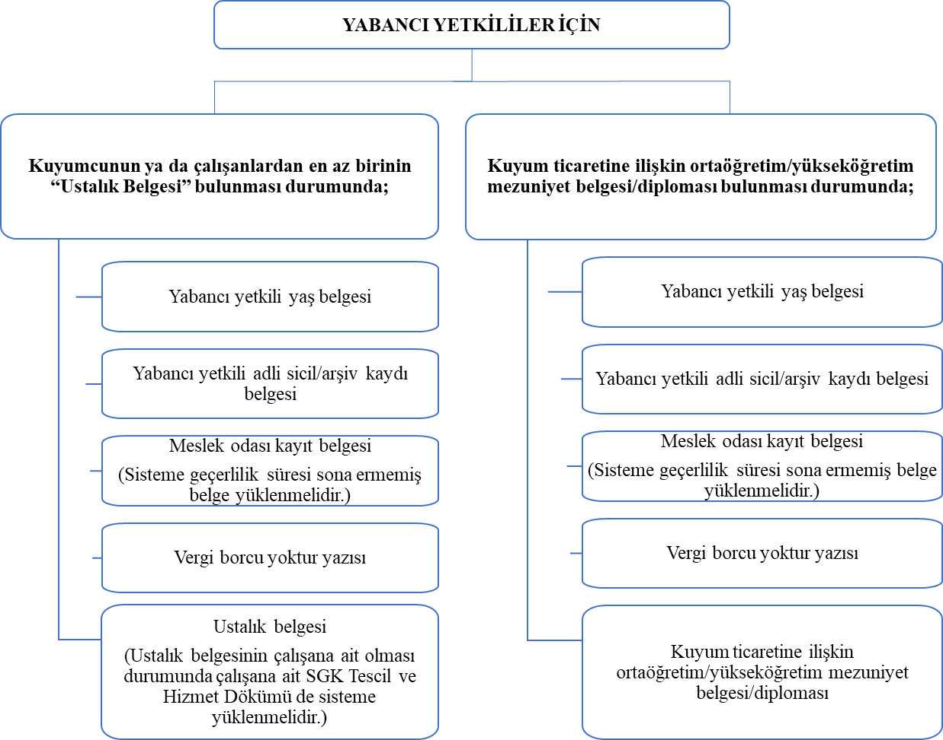

1. **Kimler ustalık belgesi almak zorundadır?**

Kuyum ticaretiyle iştigal eden gerçek kişi tacirler ile esnaf ve sanatkârların kendilerinin, ticaret şirketleri ve diğer tüzel kişi tacirler ile şubelerde ise bu faaliyetleri yürüten yetkili temsilcilerin ustalık belgesi bulunması gerekmektedir. Sayılan kişilerin ustalık belgesinin bulunmaması durumunda kuyum işletmesinin tam zamanlı çalışan en az bir personelinin ustalık belgesi (5/6/1986 tarihli ve 3308 sayılı Mesleki Eğitim Kanunu kapsamında alınan belge) bulunmak zorundadır.

# Vergi dairesine vadesi geçmiş borcunun bulunmadığını gösterir belge nereden alınır?

Yetki belgesi başvuru tarihi itibarıyla vadesi geçmiş borcunun bulunmaması şartı kuyum işletmelerine yetki belgesi verilmesinde aranan şartlar arasında sayılmış olup söz konusu belge aşağıdaki yöntemlerle temin edilebilmektedir.

* 1. Vergi borcu yoktur yazısı, bağlı bulunulan vergi dairesinden dilekçe ile başvurulup temin edilebilmektedir.
  2. İnternet vergi dairesi kullanıcıları, Gelir İdaresi Başkanlığı İnteraktif Vergi Dairesi ana sayfası (<https://ivd.gib.gov.tr/> adresinden) üzerinden ya da e-Devlet kapısından (<https://www.turkiye.gov.tr/gib-intvrg-borcuyokturyazisi> adresinden) da vergi borcu yoktur yazısı alabilmektedir. İnteraktif Vergi Dairesi şifre işlemlerine ilişkin hususlara https://ivd.gib.gov.tr/brosur.pdf adresinde yer alan İnteraktif Vergi Dairesi Broşürü ile<https://ivd.gib.gov.tr/sifreIslemleri.pdf>adresinde yer alan İnteraktif Vergi Dairesi Şifre Edinme İşlemleri’nde detaylı olarak yer verilmiştir. Giriş yapıldıktan sonra aşağıdaki adımlar izlenmelidir:
* Giriş yapıldıktan sonra menüde yer alan “Ödeme ve Borç İşlemleri” bölümünde yer alan “Borç Durum Yazısı Talebi” seçilir.
* Gelen ekranda, “Dilekçenin verileceği kurumu seçiniz.” kısmında listede yer almaması sebebiyle “Diğer Kurum Kuruluşlara” ibaresi seçilerek “Dilekçenin Verileceği Kurum/Kuruluş Adı” alanına ilgili kurum bilgilerinin (“***… Valiliği/… Ticaret İl Müdürlüğü***”) girişi yapılmalıdır.
* “Yazı Talep Nedeni” sekmesi altında 3 adet seçenek bulunmakta olup bunlardan “Diğer” seçeneği seçilmelidir. **Aksi takdirde başvuru geçersiz sayılacaktır.**
* Ekranda yer alan “Yazının Hazırlanacağı Tarih” kısmında, mevzuat gereği başvuru sahibinin yetki belgesi başvuru tarihi itibarıyla vergi dairesine vadesi geçmiş borcunun bulunmaması arandığından “Güncel” ibaresi seçilmelidir. Bu durumda, “Dilekçe Bitiş Tarihi” otomatik olarak gelmekte olup “Dilekçe sonucunun gönderileceği e-posta adresini yazınız.” kısmına geçerli bir e-posta adresi girilmeli ve “Tamam” butonuna basılmalıdır. Bu durumda, “Dilekçeniz başarı ile kayıt edilmiştir. Borç durum yazılarınızın cevabına, İşlem Durumlarım ve Sonuçları/Mükellefiyet ve Borç Durum Yazılarım menüsünden ulaşabilirsiniz.” mesajı ekrana gelecektir.
* İlgili borç durumun yazısı, sisteme kaydedilen e-posta adresinden veya “İşlem Durumlarım ve Sonuçları” menüsü tıklanarak “Mükellefiyet/Borç Durum Yazılarım” alanından takip edilebilmektedir.

# Ustalık Belgesine sahip çalışana ait SGK Tescil ve Hizmet Dökümü nasıl alınacaktır?

* 1. SGK Tescil ve Hizmet Dökümü, herhangi bir Sosyal Güvenlik Kurumundan alınabilmektedir.
  2. SGK Tescil ve Hizmet Dökümü belgesi e-Devlet kapısı üzerinden de alınabilmektedir. Bu durumda e-Devlet kapısına giriş yapıldıktan sonra “[Sosyal Güvenlik Kurumu](https://www.turkiye.gov.tr/sosyal-guvenlik-kurumu) SGK Tescil ve Hizmet Dökümü kısmından /İşyeri Unvan Listesi” seçilmeli, üst kısımda yer alan “Barkodlu Belge Oluştur” sekmesine tıklanmalıdır. İlgili dosya indirildiğinde

anılan dosyada, kimlik bilgileri girilen kişinin hizmet bilgileri yer almakta, evrakın son sayfasında ise “İşyeri Unvan Listesi” görünmektedir.

1. **Ustalık Belgesinden muafiyet sağlayan alanlar hangileridir?**

|  |  |
| --- | --- |
| **USTALIK BELGESİNDEN MUAFİYET SAĞLAYAN ALANLAR** | |
| **Program** | **Muafiyet Sağlayan Alan** |
| Ortaöğretim | 1. Takı İmalatı 2. Değerli ve Yarı Değerli Taş İşlemeciliği 3. Vitrin Kuyumculuğu |
|  | 1. Kuyumculuk ve Takı Tasarımı |
|  | 2. Kıymetli Taş ve Metal İşlemeciliği |
|  | 3. Kuyumculuk ve Takı Sanatları |
|  | 4. Gemoloji ve Mücevher |
| Yükseköğretim | 5. Taş ve Metal İşlemeciliği |
| (Ön Lisans, | 6. Takı Tasarımı ve Süs Taşları İşlemeciliği |
| Lisans, | 7. Takı Teknolojisi ve Tasarımı |
| Yüksek Lisans, | 8. Takı ve El Sanatları |
| Doktora) | 9. Uygulamalı Takı Teknolojisi |
|  | 10. Kuyumculuk |
|  | 11. Takı Tasarımı |
|  | 12. Takı Tasarımı ve İmalatı |
|  | 13. Kuyumculuk ve Mücevher Tasarımı |

1. **Ustalık Belgem olmadan Taahhütname ile Yetki alabilirmiyim?**

24 Aralık 2021 tarihli 31699 sayılı Resmi Gazetede yayınlanan “ Kuyum Ticareti Hakkında Yönetmelikte Değişiklik Yapılmasına Dair Yönetmelik” te; “14 Nisan 2021 tarihi itibarıyla kuyum ticaretine ilişkin gelir veya kurumlar vergisi ya da meslek odası kaydı bulunan işletmeler adına, 30/6/2022 tarihine kadar yapılan yetki belgesi başvurularında, 6 ncı maddenin birinci fıkrasının (ç) bendinde belirtilen ustalık belgesi şartı aranmaksızın (Ekli Taahhütname ile başvuru yapılması gerekmektedir) yetki belgesi verilir. Söz konusu şartı haiz olunduğunu gösteren belgenin 31/12/2022 tarihine kadar Bilgi Sistemine aktarılmaması veya il müdürlüğüne teslim edilmemesi halinde bu işletmelerin yetki belgeleri iptal edilir” denmektedir.

Bu sebeple; 14 Nisan 2021 tarihinden önce kuyum ticaretine ilişkin gelir veya kurumlar vergisi ya da meslek odası kaydı bulunan işletmeler, 30 Haziran 2022 tarihine kadar yapacağı yetki belgesi başvurularında Taahhütnamelerini sunmaları halinde Ustalık Belgesi aranmaksızın yetki belgesi alabilirler. Ustalık Belgeleri olmadığı için Taahhütname ile yetki belgesi alan işletmeler Ustalık Belgelerini 31 Aralık 2022 tarihine kadar temin ederek [https://ktbs.ticaret.gov.tr](https://ktbs.ticaret.gov.tr/) adresinde bulunan Kuyum Bilgi Sistemine yada Sinop Ticaret İl Müdürlüğüne sunmaları gerekmekte olup, aktarılmaması durumunda yetki belgeleri iptal edilecektir.

1. **Kuyum işletmesinin faaliyet konuları nelerdir?**

**MADDE 10 –** (1) Kuyum işletmesi, kuyum ticaretinin yanı sıra aşağıdaki faaliyetlerde bulunabilir:

a) Kuyum bakım ve onarımı.

b) Opal, akik, kuvars gibi yarı kıymetli taşlar ile bu taşlardan yapılan süs eşyasının perakende satış, bakım ve onarımı.

c) Perakende saat satış, bakım ve onarımı.

ç) Standart işlenmemiş kıymetli maden alım ve perakende satışı.

d) Darphane tarafından kıymetli madenlerden üretilen ürünlerin alım ve perakende satışı.

e) Hammadde olarak kullanılmak üzere standart dışı işlenmemiş kıymetli maden alımı.

f) Kıymetli madenler aracı kuruluşu olmak kaydıyla 32 Sayılı Karar ve bu Kararın ikincil mevzuatında öngörülen faaliyetler.

g) Bakanlıkça uygun görülen diğer faaliyetler.

(2) Birinci fıkranın (f) bendi saklı kalmak kaydıyla kuyum işletmesi başkasının nam ve hesabına kuyum alım ve satım faaliyetinde bulunamaz.

(3) Kuyum işletmesi, kuyum veya herhangi bir menkulü emanet alamaz ya da başka bir amaçla saklayamaz.

1. **Kuyum ticaretinde uyulacak ilke ve kuralları nelerdir?**

**MADDE 11 –**(1) Kuyum ticaretiyle iştigal edilen iş yerinde başka bir ticari faaliyette bulunulamaz.

(2) Kuyum işletmesi;

a) Kuyum niteliği taşımayan ürünleri iş yerinde bulunduramaz ve bu ürünlerin satışını yapamaz.

b) Her türlü kuyum reklamında yetki belgesi numarasına ve yetki belgesindeki işletme adı veya unvanına yer verir.

c) Ticari örf ve adetler ile teamüllere uygun davranır, yanıltıcı bilgi veremez.

ç) Haksız ve hukuka aykırı davranış ve ticari uygulamalarda bulunamaz.

d) Hizmet verdiği kişileri yasa dışı uygulamalara teşvik edemez.

1. **Yetki Belgesi verilmede aranan diğer şartlar,**

1) On sekiz yaşını doldurmuş olması,

2) İflas etmemiş veya iflas etmiş olsa bile 9/6/1932 tarihli ve 2004 sayılı İcra ve İflas Kanunu hükümlerine göre itibarının yerine gelmiş olması,

3) Kasten işlenen suçlardan dolayı toplam beş yıldan fazla hapis cezasına mahkûm edilmemiş veya devletin güvenliğine, anayasal düzene ve bu düzenin işleyişine, milli savunmaya ve devlet sırlarına karşı suçlar ile casusluk, zimmet, irtikâp, rüşvet, hırsızlık, dolandırıcılık, sahtecilik, güveni kötüye kullanma, hileli iflas, ihaleye fesat karıştırma, edimin ifasına fesat karıştırma, suçtan kaynaklanan malvarlığı değerlerini aklama, terörizmin finansmanı, kaçakçılık, haksız mal edinme, kumar oynanması için yer ve imkân sağlama suçlarından hüküm giymemiş veya ticaret ve sanat icrasından hükmen yasaklanmamış olması gerekir.